Az Írottkő Natúrparkért Egyesület 2012. évi munkaterve

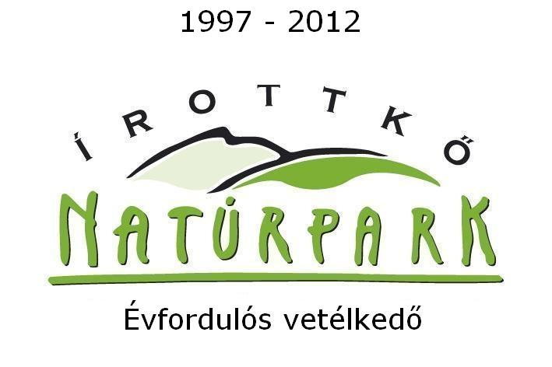
Egyesületi élet
- ”15 év 15 település” címmel nagyszabású vetélkedősorozatot indult a natúrpark teljes lakossága részére 2011. októberében, melynek 2012. április 17-én, az egyesület ill. a natúrpark megalakulásának 15. évfordulóján lesz az eredményhirdetése. Az 5 kategóriában meghirdetett szellemi és gyakorlati feladatok a natúrpark természeti, kultúrtörténeti értékeiből, történelméből, földrajzából, helytörténetéből havonta adnak feladatot a résztvevőknek.
- Áprilisban jubileumi díszközgyűlést szervezünk, melyre meghívást kapnak az alapítók; az évforduló méltó megemlékezésére indított vetélkedősorozat eredményét a díszközgyűlésen hirdetjük ki, emellett fotókiállítást rendezünk a 15 éves natúrparkról.
- A TDM-regisztráció elnyerése érdekében a tagdíj és marketingrendszer összevonását tervezzük.
- az arányosabb tehervállalás miatt a turisztikailag frekventált területen működő önkormányzatok tagdíjemelését tervezzük
- Az egyesület 5 telephelyén információs szolgálatot működtetünk márciustól havi rendszerességgel (Lukácsházán, Velemben, Horvátzsidányban, Bozsokon és Kőszegdoroszlón).
- A megújított Natúrparkok Országos Szövetsége céljaival egyetértve részvétel a szövetség szakmai munkájában, rendezvényein
- az EDEN országos marketingkampányában részt veszünk.
- az EDEN díjazott desztinációk nemzetközi egyesületében és a nemzetközi hálózat kialakításában részt veszünk.
Pályázati tevékenység
- A 2009. év őszén indult alpannonia® határon átnyúló pályázat zárásaként zárókiadvány elkészítésére, és bakancsos túratalálkozó rendezésére kerül sor Kőszegen.
- A 2011-ben elnyert IGEN határon átnyúló pályázat „natúrpark modelltérség kialakítása” résztevékenységeit végezzük: iskolai-és sportverseny, tréning, tanulmányút, oktató kézikönyv összeállítása.
- A VM Zöld Forrás pályázati támogatás segítségével szervezzük a Miénk itt a rét c. programot, a Bersek József Iskola Bechtold István Természetismereti versenyét, és kiadásra kerül a Környezetbarát Nebuló című kiadvány
- Lebonyolítására kerül a bormarketing- és gombaismereti előadássorozat a natúrpark 5 telephelyén
- Újra kiadásra kerül a REGIONET támogatásával az Írottkő/Geschriebenstein Natúrpark Turista Kártya
- Minisztériumi támogatással rendezzük meg az egyesület díszközgyűlését és a 15. jubileumát ünneplő egyesület fotókiállítását
Társadalmi akciók, környezeti nevelés programok
- tisztasági akció: áprilisban a natúrpark területén meghirdetjük a tisztasági akciót, az illegális hulladéklerakók felszámolását, forrásaink kitakarítását, koordináljuk a hulladék elszállítását. A résztvevőknek biztosítjuk a szemeteszsákot, kesztyűt az SZJA 1 %-os felajánlás segítségével.
- parlagfű mentesítési akció: Júliusban parlagfű mentesítési akciót hirdetünk a natúrpark területére. Végezzük a parlagfű mentesítést, a szervezést, a bejelentések fogadását. A résztvevőknek biztosítjuk a szájmaszkot, szemeteszsákot, kesztyűt. Térítés nélkül bocsátjuk rendelkezésre fűkaszánkat, további pályázati támogatás esetén bonyolítjuk és csereakcióval ösztönözzük a gyökeres parlagfű begyűjtését.
- Zöld Jeles napok: Miénk itt a rét címmel májusban - az Őrségi Nemzeti Parkkal közösen - megrendezzük a Madarak és Fák Napját iskolák és családok részére.
- Szervezzük és lebonyolítjuk a Mobilitási Hét és Autómentes Nap rendezvényeit. Óvodások, iskolások, felnőttek részére közlekedésbiztonsági szellemi és gyakorlati vetélkedők, ismertetők, előadások, városi nyílt nap, bemutatók és kulturális kísérőprogramok lesznek részei a programsorozatnak, melyet közreműködő partnereink segítségével rendezünk meg: ÁNTSZ, Kerékpáros Egyesület, Bűnmegelőzési Igazgatóság, LOGO MOBIL Ifjúsági Szolgálat, Rendőrkapitányság, Vöröskereszt.
- Fogadj Örökbe akciónkat folytatva keressük azon szervezeteket és magánszemélyeket, akik a térség kiemelkedő természeti és kultúrtörténeti emlékek folyamatos felügyeletével, rendben tartásával vigyázzák az örökbefogadott területet.
- forrástakarítások, tanösvény felújítások, turista jelzések karbantartási munkálatait szervezzük önkéntesek részvételével.
Rendezvények, kulturális programok szervezése
- Ha hétvége, akkor Kőszeg és a Natúrpark címmel egész évben tematikus programsorozatot szervezünk. Januártól decemberig hetente más-más program: ingyenes, túravezetővel indított gyalogtúrák, kerékpáros túrák, a KUL-TÚRA sorozatban helytörténeti és OTTLIK-emlékséták, gyógynövény és kézműves bemutatók és előadások, a Kőszegi Borút pincészeteinek bemutatkozója áll az érdeklődők rendelkezésére.
- Folytatódik a Kőszegi Kulturális Kincskereső, mely játék Kőszeg helytörténeti, kultúrtörténeti, történelmi emlékeivel ismerteti meg a résztvevőket.
- 3. alkalommal, új helyszínen rendezzük meg az EDEN - ből EDEN - be napokat, mely rendezvény a „Magyarország legjobban fejlődő ökoturisztikai desztináció” elnyerésének évfordulójára megrendezett program: első nap a Bechtold István Látogatóközpontnál előadásokat, ismeretterjesztő túrákat, filmvetítéseket, helyi termék bemutatót és játékos versenyeket, kulturális műsorokat szervezünk, második nap autóbuszos kirándulás keretén belül látogatunk el az Őrségbe, Magyarország szintén EDEN - díjas desztinációjába.
- Hétforrás piknik: július végén 10. alkalommal szervezzük meg ezt a programot, ahol fúvószene, gyalogos és kerékpáros túralehetőségek, kézműves bemutatók, szervezett játékok és vetélkedők részei a programnak.
- Natúrpark ízei, gasztronómiai fesztivál, Orsolya napi vásár: október végén a Jurisics-vár Művelődési Központ és Várszínházzal közösen immár 11. alkalommal rendezzük meg ezt az évről évre népszerűbb programot. A fesztivál alatt a helyi termékeket árusító kézművesek, a települések, civil szervezetek lehetőséget kapnak a bemutatkozásra, a helyi ízek kóstoltatására, valamint megjelennek a térségünkben élő horvát és német nemzetiségiek kulturális és gasztronómiai bemutatókkal. Fellépnek a natúrpark művészeti együttesei, sütemény és lekvárverseny, valamint a hagyományosan 6. alkalommal megrendezésre kerülő civil találkozó és főzőverseny részei a programnak.
- A 2005-ben megnyitott Gyógy- és fűszernövénykert és Natúrbolt a natúrpark kézműves termékeinek rendszeres bemutatóhelye, ahol alkalmanként ismeretterjesztő előadásokat, gyakorlati bemutatókat szervezünk. A 2010-ben nyitott Virágudvar szintén rendszeres helyszíne a virág-és növénytermesztés, a gyógy és fűszernövény termesztés, s a növények felhasználásról szóló bemutatóknak, valamint az Advent a Natúrparkban c. kiállításnak. A Natúrbolt, valamint a Virágudvar a Tourinform mellett állandó információs pontként szolgál Kőszegen.
- Advent a natúrparkban: 6 héten át tart a natúrpark területén élő és dolgozó kézművesek karácsonyi kiállítása és vására.
Turisztika
- 2001. óta működtetjük a kőszegi Tourinform irodát. Az információgyűjtés és információszolgáltatás mellett honlapunk tartalombővítése, statisztikai adatok elkészítése, külföldi natúrpark irodákkal való kapcsolattartás, turisztikai és iskolai ajánlatok összeállítása, rendezvények, konferenciák, idegenforgalmi fórumok szervezése, internetes hírlevél készítése, belföldi turisztikai vásárokon való részvétel a feladata.
- A natúrpark települések saját, és Natúrpark-napi rendezvényein a turisztikai információs szolgálat a helyszínre kitelepül és információs szolgálatot lát el.
Marketing tevékenység
Kőszeg és az Írottkő Natúrpark településeinek térségi marketingtevékenységét egyesületünk végzi. Összeállítja, szerkeszti és kiadja Kőszeg és a natúrpark éves rendezvény naptárát, végzi a kiadványok terjesztését, utánnyomását, aktualizálását. Képviseli az Írottkő Natúrpark turisztikai/ökoturisztikai szolgáltatóit, a teljes turisztikai kínálatot megjeleníti különböző kommunikációs csatornákon és utazás kiállításokon (Budapest, Pécs, Debrecen), reklámozza Kőszeg és térsége idegenforgalmi rendezvényeit, szolgáltatásait.
Kiadványterveink: 2012.évi programajánló, Négy Évszak a Natúrparkban, alpannonia® kiadvány, Írottkő NatúrparKalauz utánnyomás, Környezetbarát Nebuló, Kőszeg és Natúrpark szóró térkép.
Egyéb szakmai tevékenységek:
- Helyi Turisztikai Desztináció Menedzsment előkészítése, kialakítása az Írottkő Natúrpark területén - szakmai előkészítés, részvétel a térségi TDM - szervezet felállításában.
- A Kormányhivatal Munkaügyi Központja pályázati támogatása segítségével 1 éven át - Munkaerőpiaci és foglalkoztatási információk nyújtását végzi egyesületünk. A 2011. év közepén megszűnő Foglalkoztatási Paktum fenntartására ugyan Kőszeg Város Önkormányzata vállalt kötelezettséget, de egyesületünk felvállalta a Paktum együttműködésének fenntartását.
- A Kőszegi Kistérség Green Mountine határon átnyúló pályázat elnyerésével szakmai jellegű együttműködési megállapodást kötöttünk a kistérséggel 5 hónapos időtartamra, mely alapján pénzügyi támogatás ellenében a térség helyi termékkel, tevékenységgel összefüggő szakmai anyagát elkészítjük, ill 2 nemzetközi konferencián a kistérséggel közösen képviseljük a térséget.
- Folyamatos kapcsolatot tartunk fenn a térség turisztikai szolgáltatóival, vállalkozóival, adatgyűjtéseink eredményét publikáljuk és minden turisztikailag fontos információt eljuttatunk részükre. Fórumokat, workshopokat szervezünk, turisztikai információs napokat tartunk különböző témakörökben - előadókkal. A vélemények, ötletek megismerésére kérdőíveket készítünk, melyeknek feldolgozását folyamatosan végezzük.
- Kapcsolattartás a térség szakmai és civil szervezeteivel, önkormányzati, turisztikai és kulturális megbízottaival, turistákkal, a lakossággal (honlap, szóróanyagok, plakátok, hirdetések, újságcikkek)
- Egész éves fotópályázat a natúrparkba érkező turisták és a helybeliek részére.
Kőszeg, 2012.március 22.
Somogyi Györgyné
titkár-irodavezető
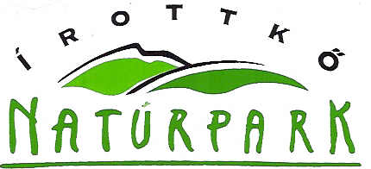
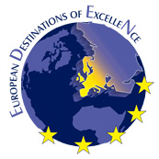

Írottkő Natúrparkért Egyesület és Tourinform iroda 9730 Kőszeg, Rajnis u.7. Tel/fax.: 94/563-120, Tel: 94/563-121 , Email: ine@t-online.hu, koszeg@tourinform.hu, www.naturpark.hu

